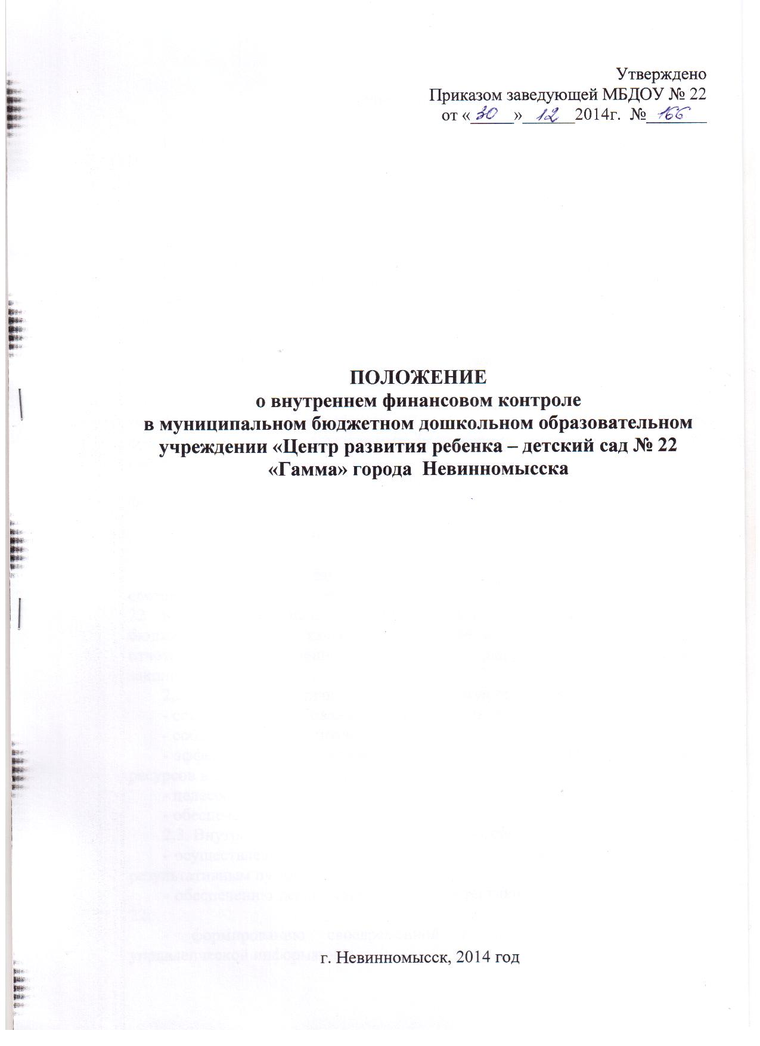

Утверждено
Приказом заведующей МБДОУ № 22
от «_____»______2014г. №_______

ПОЛОЖЕНИЕ
о внутреннем финансовом контроле
в муниципальном бюджетном дошкольном образовательном учреждении «Центр развития ребенка – детский сад № 22 «Гамма» города Невинномысска

г. Невинномысск, 2014 год

1. Общие положения

1.1. Настоящее Положение о внутреннем финансовом контроле (далее - Положение) утверждено в соответствии с требованиями Инструкции по применению Единого плана счетов бухгалтерского учета для органов государственной власти (государственных органов), органов местного самоуправления, органов управления государственными внебюджетными фондами, государственных академий наук, государственных (муниципальных) учреждений, утвержденной Приказом Минфина России от 01.12.2010 N 157н, Инструкции о порядке составления и представления годовой, квартальной и месячной отчетности об исполнении бюджетов бюджетной системы Российской Федерации, утвержденной Приказом Минфина России от 28.12.2010 N 191, иных законодательных и нормативных правовых актов, а также в соответствии с уставом МБДОУ № 22.
1.2. В настоящем Положении определены понятие, цели и задачи, принципы, способ организации и обеспечения внутреннего финансового контроля за финансово-хозяйственной деятельностью МБДОУ № 22, а также функции комиссии по внутреннему финансовому контролю и порядок ее работы.
1.3. Ответственность за организацию и функционирование внутреннего финансового контроля возлагается на заведующую МБДОУ № 22.

2. Понятие внутреннего финансового контроля

2.1. Внутренний финансовый контроль - непрерывный процесс, состоящий из набора процедур и мероприятий, организованных в МБДОУ № 22 и направленных на повышение результативности использования средств бюджета, повышение качества составления и достоверности бюджетной отчетности, исключение возможных нарушений действующего законодательства РФ.
2.2. Внутренний финансовый контроль осуществляется за:
- соблюдением требований бюджетного законодательства;
- соблюдением финансовой дисциплины;
- эффективным использованием материальных, трудовых и финансовых ресурсов в соответствии с утвержденными нормами (нормативами);
- целесообразностью финансово-хозяйственных операций;
- обеспечением сохранности имущества и наличием обязательств.
2.3. Внутренний финансовый контроль способствует:
- осуществлению деятельности МБДОУ № 22 наиболее эффективным и результативным путем;
- обеспечению реализации стратегии и тактики руководства МБДОУ № 22;
- формированию своевременной и надежной финансовой и управленческой информации.
2.4. Внутренний финансовый контроль основан на следующих принципах:
- заведующая МБДОУ № 22 заинтересована в организации и обеспечении внутреннего финансового контроля;
- при осуществлении внутреннего финансового контроля взаимодействуют все работники МБДОУ № 22;
- субъекты внутреннего финансового контроля проявляют компетентность и добросовестность при осуществлении своих функций;
- субъекты внутреннего финансового контроля несут персональную ответственность за осуществление своих обязанностей, при этом одна и та же обязанность не может быть поручена двум или более субъектам;
- процедуры и мероприятия внутреннего финансового контроля разрабатываются таким образом, чтобы оптимизировать степень их полезности при допустимом уровне их трудоемкости;
- внутренний финансовый контроль осуществляется непрерывно, а по результатам оценки его эффективности развивается и совершенствуется.

3. Организация внутреннего финансового контроля

3.1. Субъектами внутреннего финансового контроля являются лица, осуществляющие процедуры и мероприятия внутреннего финансового контроля:
- комиссия по внутреннему финансовому контролю в соответствии со своими функциями и полномочиями;
- заведующая МБДОУ № 22.
Субъекты внутреннего финансового контроля в рамках их компетенции и в соответствии со своими должностными обязанностями несут ответственность за документирование, внедрение финансового контроля.
Субъекты внутреннего финансового контроля, допустившие недостатки, искажения и нарушения, несут дисциплинарную ответственность в соответствии с требованиями Трудового кодекса РФ.
3.2. Объектами внутреннего финансового контроля являются подлежащие проверке:
- сметные (плановые) документы (планы, сметы, нормы расходов);
- договоры и контракты (с поставщиками и подрядчиками, с покупателями и заказчиками);
- статистическая и иная отчетность;
- имущество МБДОУ № 22 (наличие, условия эксплуатации, меры по обеспечению сохранности, обоснованность расходов на ремонт и содержание);
- обязательства МБДОУ № 22 (наличие, причины образования, своевременность погашения задолженности);
- трудовые отношения с работниками (порядок оформления приказов, правила начисления заработной платы, назначения пенсий и пособий, порядок рассмотрения трудовых споров, соблюдение норм трудового законодательства);
- применяемые информационные технологии (возможности прикладного программного обеспечения, степень их использования, режим работы, эффективность использования, меры по ограничению несанкционированного доступа, автоматизированная проверка целостности и непротиворечивости данных и пр.).

4. Функционал комиссии по внутреннему финансовому контролю

4.1. Состав комиссии по внутреннему финансовому контролю устанавливается приказом заведующей МБДОУ № 22, в котором указываются:
- лицо, являющееся председателем комиссии по внутреннему финансовому контролю;
- лица, являющиеся членами комиссии по внутреннему финансовому контролю;
- срок действия полномочий указанных лиц.
4.2. Председатель комиссии по внутреннему финансовому контролю:
- распределяет обязанности между членами комиссии по внутреннему финансовому контролю и организует работу комиссии по внутреннему финансовому контролю;
- созывает и проводит заседания (совещания) по вопросам, относящимся к компетенции комиссии по внутреннему финансовому контролю;
- запрашивает у работников МБДОУ № 22 необходимые документы и сведения;
- имеет право получать от сотрудников МБДОУ № 22 объяснения (комментарии), необходимые для осуществления процедур и мероприятий внутреннего финансового контроля;
- по согласованию с заведующей МБДОУ № 22 привлекает сотрудников МБДОУ № 22 к проведению проверок, служебных расследований, совещаний и пр.
4.3. Комиссия по внутреннему финансовому контролю в своей деятельности руководствуется действующим законодательством РФ, иными нормативно-правовыми актами, Уставом МБДОУ № 22, настоящим Положением.
4.4. Комиссией по внутреннему финансовому контролю до начала текущего года разрабатывается план контрольных мероприятий на текущий год (в т.ч. отдельные процедуры и мероприятия систематического внутреннего финансового контроля). План контрольных мероприятий на текущий год утверждается заведующей МБДОУ № 22.
4.5. Плановые проверки проводятся комиссией по внутреннему финансовому контролю в соответствии с утвержденным заведующей МБДОУ № 22 планом контрольных мероприятий на текущий год, в котором для каждой плановой проверки указываются:
- тематика и объекты проведения плановой проверки;
- перечень контрольных процедур и мероприятий;
- сроки проведения плановой проверки.
4.6. Внеплановые проверки осуществляются комиссией по внутреннему финансовому контролю по вопросам, в отношении которых есть информация и (или) достаточная вероятность возникновения нарушений, незаконных и (или) ошибочных действий. Основанием для проведения внеплановой проверки является приказ заведующей МБДОУ № 22, в котором указаны:
- тематика и объекты проведения внеплановой проверки;
- перечень контрольных процедур и мероприятий;
- сроки проведения внеплановой проверки;
4.7. После проведения плановой (внеплановой) проверки комиссия по внутреннему финансовому контролю анализирует ее результаты и составляет акт проверки, который представляется заведующей МБДОУ № 22 для утверждения.
4.8. Акт проверки подписывается всеми членами Комиссии по внутреннему финансовому контролю и содержит следующие сведения:
- тематика и объекты проверки;
- сроки проведения проверки;
- характеристика и состояние объектов проверки;
- перечень контрольных процедур и мероприятий (формы, виды, методы внутреннего финансового контроля), которые были применены при проведении проверки;
- описание выявленных нарушений (ошибок, недостатков, искажений), причины их возникновения;
- перечень мер по устранению выявленных нарушений (ошибок, недостатков, искажений) с указанием сроков, ответственных лиц и ожидаемых результатов этих мероприятий;
- рекомендации по недопущению в дальнейшем вероятных нарушений (ошибок, недостатков, искажений);
- предложения по усовершенствованию внутреннего финансового контроля;
- обобщающие выводы.
Если в процессе проведения проверки были установлены лица, допустившие возникновение нарушений (ошибок, недостатков, искажений), то они представляют комиссии по внутреннему финансовому контролю письменные объяснения по вопросам, относящимся к результатам проведения проверки. Полученные объяснения прикладываются к акту проверки.
4.9. Комиссия по внутреннему финансовому контролю контролирует выполнение мероприятий по устранению нарушений (ошибок, недостатков, искажений), выявленных в результате:
- отдельных процедур и мероприятий систематического внутреннего финансового контроля;
- плановых и внеплановых проверок;
- внешних контрольных мероприятий.
По истечении срока, установленного для выполнения указанных мероприятий, комиссия по внутреннему финансовому контролю информирует заведующую МБДОУ № 22 о выполнении мероприятий или их неисполнении с указанием причин.
4.10. Ежегодно комиссия по внутреннему финансовому контролю представляет заведующей МБДОУ № 22 отчет о проделанной работе, который включает сведения:
- о результатах выполнения отдельных процедур и мероприятий систематического внутреннего финансового контроля;
- о результатах выполнения плановых и внеплановых проверок;
- о результатах внешних контрольных мероприятий;
- о выполнении мер по устранению и недопущению в дальнейшем выявленных нарушений (ошибок, недостатков, искажений);
- об эффективности внутреннего финансового контроля.

5. Заключительные положения

5.1. Все изменения и дополнения к настоящему Положению утверждаются заведующей МБДОУ № 22.
5.2. Настоящее Положение подлежит применению в части, не противоречащей законодательству РФ и иным нормативно-правовым актам, а также уставу МБДОУ № 22.
5.3. В случае изменения законодательных актов РФ, иных нормативных правовых актов или устава МБДОУ № 22 пункты настоящего Положения, вступающие с ними в противоречие, не применяются до момента внесения в них соответствующих изменений.

